Этапы урока
Этап урока  (название, время, цели) | Деятельность  учителя | Задания для учащихся, выполнение которых приведёт к достижению запланированных результатов | Деятельность  нахимовцев | Планируемые результаты
 |  |  |  | Предметные | УУД
1. Организационный этап.  Цель: проверить наличие и внешний вид нахимовцев, сформировать основы иноязычной коммуникативной компетенции у нахимовцев  Продолжительность: 1 минута | Проверяет наличие и внешний вид обучающихся. | Доклад дежурного по классу. | Дежурный сдает рапорт, взвод приветствует преподавателя |  | Личностные:  Умение соблюдать дисциплину на уроке, уважительно относиться к учителю и одноклассникам.
2. Мотивация учебной деятельности учащихся.  Цель: снять эмоциональное напряжения нахимовцев и замотивировать их на дальнейшую работу.  Продолжительность: 1минута | Мотивирующая речевая разминка. | Чтение скороговорки  Fifty-five flags freely flutter from the floating frigate. | На первом слайде представленаскороговорка.  Преподаватель читает скороговорку, обращая внимание на правильное произношение звуков [f] и [t]. Просит нахимовцев прочитать скороговорку всем вместе хором, затем индивидуально нескольких нахимовцев. | Развитие навыковпроизношения | Личностные: Создание положительногонастроя на урок, настройка речевого аппарата на иноязычную речь  Коммуникативные:  Осознание значимости навыков чтения
3. Постановка цели и задач урока  Цель: формулирование темы и задач урока  Продолжительность: 3минут | Подводит нахимовцев к формулировкетемы и целей урока.  Look at the associative words which concern our topic.  Can you guess the topic of our lesson?  Can you give your ideas about the objectives of our lesson?  What are they? | Предполагаемый ответ:  Topic: Summer Fun  Objectives:  To learn new words, to use a computer for studying purposes;  to train speaking skills, to act out dialogues on the topic | Нахимовцы просматривают слайд № 2 и отвечают на вопросы преподавателя. | Развитие умения слушать и отвечать на поставленные вопросы | Личностные:Умение пользоваться раннее изученным материалом в ситуации речевого общения  Коммуникативные: Умение устанавливать смысловые связи  Познавательные:Умение самостоятельно выделять и формулировать познавательную цельи задачи урока
4. Актуализация знаний  Цель: закрепление ранее изученной и введение новой лексики по теме Продолжительность: 7минут | Предлагает посмотреть видеофрагмент, раздает листы самооценки, дает инструкции по заполнению, объясняет задание. Делит класс на две команды «Жокеев» и «Лошадей» и предлагает каждому жокею найти свою лошадь.  One team is “Horse jokeys”, the second team is “Horses”. Each horse jokey must find his horse. | Watch a video we were sent yesterday.  Are you ready to help the captain and his team? So, you need to do some important things today.  Use the sailing map during the whole lesson. (Приложение 1) Get ready to sum up and mark your results according to the criteria.  The first seaport is The Island of Jokeys and Horses.  One team is “Jokeys”, the second team is “Horses”. Each horse jokey must find his horse. (Приложение2) | Нахимовцы просматривают видеофрагмент (слайд №4), знакомятся с листами самооценки (слайд № 5), получают инструкции по заполнению и самооцениванию, затем делятся на две команды. Первая команда нахимовцев получает карточки с названиями разных видов деятельности в летнее время, вторая команда получает карточки с объяснениями значений данных слов. Далее нахимовцы, подходя друг к другунаходят свою пару «Жокеи свою Лошадь», представляют полученные результаты, с опорой на иллюстрации (слайд №6), прикрепляя правильные ответы на доску. Анализируют и фиксируют полученные результаты в лист самооценки. | Развитие навыков поиска необходимой информации | Личностные: Умение оценивать свои достижения  Коммуникативные: Умение взаимодействовать и сотрудничать в процессе учебной деятельности  Познавательные:Умение анализировать информацию
5.Применение полученных знаний  5.1 Цель:проверить задание по самоподготовке,закрепление ранее изученных лексических единиц в монологическом высказывании  Продолжительность: 10минут  5.2 Цель: развитие умений выдвинуть предложение и принять/ не принять его (диалог-побуждение на основе прочитанного)  Продолжительность: 12минут | Преподаватель задает вопросы о любимом увлечении. Предлагает нахимовцам рассказать о своих любимых военных кораблях.  Преподаватель предлагает нахимовцам прослушать диалоги ответить на вопросы по его содержанию.  Преподаватель организует работу в группах с применением ИКТ. Устанавливаются четкие временные рамки на выполнение данного задания. | What is your favorite activity in our school?  Предполагаемый ответ:  It’s playing a computer game “World of Warships”.  The second seaport is The Island of Warships.  Now present your pictures of your favourite warships and tell us about their general characteristics. Estimate yourselves.  Listen to the dialogue and answer the question: What is the main idea of the dialogue?  Предполагаемый ответ:  This dialogue is about the plans for the day.  The third seaport is The IT-Island.  In teams use the laptops and put the subtitles into the video fragments then  role-play the characters. Estimate yourselves. | Нахимовцы представляют свои рисунки с изображением военных кораблей и рассказывают об их тактико-технических характеристиках. Выполняют взаимокоррекию, самооценивание в листах самооценки, согласно критериям.  Нахимовцы слушают диалог, отвечают на вопросы преподавателя.  Делятся на три группы. На основе прочитанного, вставляют субтитры к видеофрагментам, разыгрывают диалоги, производят взаимокоррекию, самооценивание в листах самооценки, согласно критериям. | Развитие навыков монологической речи по изученной ранее теме  Развитие навыка восприятия иноязычной речи на слух  Развитие навыков диалогической речи по новой теме | Личностные: Умение оценивать свои достижения  Коммуникативные: Умение эффективно сотрудничать в группах и представлять полученные результаты совместной деятельности  Познавательные:Умение адекватно использовать ИКТ для реализации совместного проекта  Регулятивные: Умение самостоятельно контролировать свое время и управлять им
6. Обобщение и систематизация знаний  Цель:активизировать внимание на изученный лексический материал и формировать основы критического мышления  Продолжительность 5минут | Преподаватель раздает пликерс- карты и объясняет задание. | Now you have sailed to the seaport “The Island of Mistakes”. You should find the mistakes using the knowledge you have got at the lesson. Estimate yourselves. | Нахимовцы используют карты-пликерс для ответа. Находят ошибки в предложенном задании, анализируют полученную информацию, производят самокоррекию и самооценивание в листах самооценки, согласно критериям. | Развитие умениянаходить ошибку | Личностные:Умение применять знания в нестандартной ситуации  Познавательные: Умение анализировать информацию  Регулятивные: Осознавать, уровень усвоения;умение адекватно реагировать на трудности и не боятся сделать ошибку
7. Подведение итогов урока  Цель:осознание качества и уровня усвоения материала  Продолжительность: 2 минуты | Преподаватель просит нахимовцев подсчитать количество полученных баллов за каждое упражнение в индивидуальных листах самооценки, и согласно представленным критериям, выставляет отметку, исходя из полученной суммы баллов за урок каждому нахимовцу. | You have reached the last seaport The Mountain of Success. Let’s sum up your points. What it the total sum of your points?  You have set free the captain and his team from the pirates. You have solved a very difficult problem today! Mycongratulationstoyou!Keepupthegoodwork! | Нахимовцыпроизводятподсчетобщейсуммыбаллов, полученныхзаурок, оглашают свои результаты. | Развитиеуменияпроизводитьподсчетобщей суммы баллов за урок. | Личностные: Умение производить самооценивание  Регулятивные:Умение адекватно самостоятельно оценивать правильность выполнения учебного действия
8. Рефлексия деятельности (итог урока)  Цель: оценка содержания учебного материала  Продолжительность: 4 минуты | Преподаватель просит каждого нахимовца записать свою мысль о том, чему он научился на уроке и какие бы знания он взял с собой в рюкзак. Рюкзак передается от одного другому. По завершении преподаватель просит одного нахимовца высказать свою мысль.  Объявляет задание на самоподготовку, выдает нахимовцам (дифференцированно). | It’s time to finish our lesson. What have you learnt today? Let’s pack the rucksack. Think of the word or phrase about the knowledge you can take with you.  We’ve got a shipmail today. Let’s have a look! It’s the task for your self-study lesson. | Нахимовцы смотрят на слайд №7 и записывают свои мысли в рюкзаке о том, что они важного для себя узнали на данном уроке. У нахимовца есть право пропустить ход. Один нахимовец высказывает свои мысли. | Умениевысказывать свои мысли, проведя анализ полученной информации. | Личностные:самоопределение на основе развития самосознания и мировоззрения  Познавательные: рефлексия способов и условий действий; контроль и оценка процесса и результатов действия.

Приложение 1
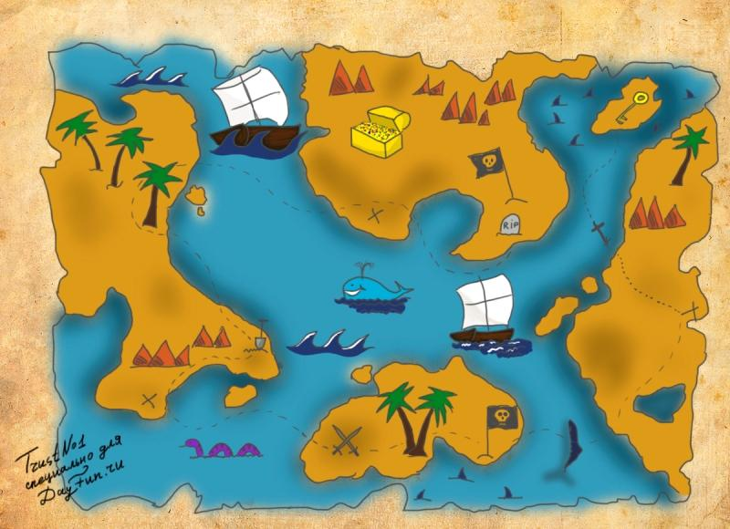
The Sailing Map
Приложение 2
swimming
the activity when you swim
fishing
the activity of catching fish
sailing
the activity when people sail boats
scuba diving
the sport of swimming under water
white water rafting
the activity of floating on water
jet skiing
the activity of sailing across water by scooter
windsurfing
the sport of sailing across water by standing on a board
hiking
the activity of walking a long way in the countryside
sunbathing
the activity of sitting or lying outside in the sun

